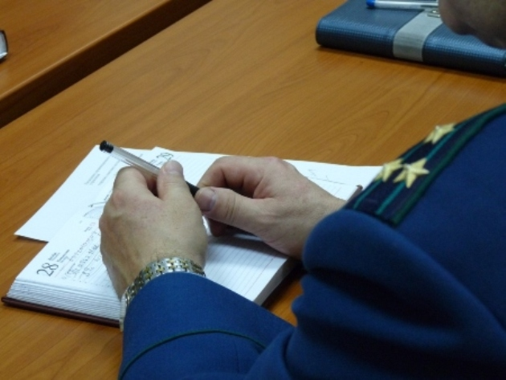
Административное законодательство в отношении несовершеннолетних
Адрес
689000 г. Анадырь,
ул. Отке, 29
Телефон: 8(42722) 2-25-09,
2-28-40
Адрес электронной почты:

prokuror.chukotka.ru

Прокуратура чукотского автономного округа

Прокурор разъясняет

В связи с наступлением летних каникул, соблазна употребления несовершеннолетними алкогольных напитков, прокуратура Чукотского автономного округа разъясняет административную ответственность детей и родителей за употребление алкогольной продукции несовершеннолетними, а также наступление последствий привлечения к административной ответственности.
Распространёнными делами об административных правонарушениях в отношении несовершеннолетних и их родителей являются совершение правонарушений, предусмотренных следующими статьями Кодекса Российской Федерации об административных правонарушениях:
- ст. 20.20 – потребление (распитие) алкогольной продукции в запрещённых местах либо потребление наркотических средств или психотропных веществ, новых потенциально опасных псих активных веществ одурманивающих веществ в общественных местах;
- ст. 20.21 – появление в общественных местах в состоянии опьянения;
- ст. 20.22- нахождение в состоянии опьянения несовершеннолетних, потребление (распитие) ими алкогольной и спиртосодержащей продукции либо потребление ими наркотических средств или психотропных веществ, новых потенциально опасных психоактивных веществ или одурманивающих веществ.

Распространёнными делами об административных правонарушениях в отношении несовершеннолетних и их родителей является совершение правонарушений, предусмотренных следующими статьями Кодекса об административных правонарушениях:
Статья 20.20.
В соответствии со ст. 2.3 КоАП РФ, административной ответственности подлежит лицо, достигшее к моменту совершения административного правонарушения возраста шестнадцати лет.
Дела об административных правонарушениях, предусмотренных вышеуказанными статьями КоАП РФ, рассматриваются муниципальными Комиссиями по делам несовершеннолетних и защите их прав.
По результатам рассмотрения протокола об административном правонарушении Комиссией выносится постановление о назначении административного наказания, и несовершеннолетний ставится на профилактический учет в отдел пол делам несовершеннолетних органов внутренних дел для проведения с ним профилактической работы.
Сведения о привлечении к административной ответственности направляются по месту учебы, в военкомат (при достижении шестнадцати лет), в наркологический кабинет и другие органы системы профилактики безнадзорности и правонарушений несовершеннолетних.
В соответствии со ст. 5 Закона Чукотского автономного округа от 21.12.2009 № 173-ОЗ «О мерах по защите нравственности и здоровья детей в Чукотском автономном округе», в целях предупреждения причинения вреда здоровью детей, их физическому, интеллектуальном, психическому, духовному и нравственному развитию на территории

Чукотского автономного округа не допускается нахождение детей в ночное время (с 23 часовдо 6 часов – в период с 1 июня по 31 августа; с 22 часов до 6 часов – в остальной период) в общественных местах
без сопровождения родителей (лиц, их заменяющих) или лиц, осуществляющих мероприятия с участием детей.

РОДИТЕЛИ!

-усильте контроль за своими несовершеннолетними детьми;
- определите их занятость в каникулярные дни и не оставляйте детей без присмотра на улицах, особенно в ночное и вечернее время.

с 1 июня по 31 августа – с 22 часов до 6 часов
в остальной период – с 23 часов до 6 часов

Административное законодательство в отношении несовершеннолетних

